|  | **Министерство науки и высшего образования Российской Федерации**  **Федеральное государственное бюджетное образовательное учреждение**  **высшего образования**  **«Московский государственный технический университет**  **имени Н.Э. Баумана**  **(национальный исследовательский университет)»**  **(МГТУ им. Н.Э. Баумана)** |
| --- | --- |

ФАКУЛЬТЕТ Информатики и систем управления

КАФЕДРА Теоретической информатики и компьютерных технологий

**Домашнее задание № 2**

**Разработка многослойного персептрона**

**на основе обратного распространения ошибки FFNN**

**ПО КУРСУ:**

***«Теория искусственных нейронных сетей»***

Студент *Караник А. А.*

Преподаватель *Каганов Ю. Т.*

*Москва, 2024 г.*

**ОГЛАВЛЕНИЕ**

1. Цель 3

2. Постановка задачи 3

3. Практическая реализация 4

3. Вывод 9

# 1. Цель

Изучение многослойного персептрона, исследование его работы на основе использования различных методов оптимизации и целевых функций.

# 2. Постановка задачи

1. Реализовать на языке высокого уровня многослойный персептрон и проверить его работоспособность на примере данных, выбранных из MNISTdataset.

2. Исследовать работу персептрона на основе использования различных целевых функций. (среднеквадратичная ошибка, перекрестная энтропия, дивергенция Кульбака-Лейблера).

3. Исследовать работу многослойного персептрона с использованием различных методов оптимизации (градиентный, Флетчера-Ривза (FR), Бройдена-Флетчера-Гольдфарба-Шенно (BFGS)).

4. Провести исследование эффективности работы многослойного персептрона при изменении гиперпараметров (количества нейронов и количества слоев).

5. Подготовить отчет с распечаткой текста программы, графиками результатов исследования и анализом результатов.

# 3. Практическая реализация

Текст программы на языке программирования Python:

from tensorflow.keras.datasets import mnist

import matplotlib.pyplot as plt

import numpy as np

N_SAMPLES  = 5000

N_TESTS = 1000

(train_X, train_Y), (test_X, test_Y) = mnist.load_data()

train_X, train_Y = train_X[:N_SAMPLES], train_Y[:N_SAMPLES]

test_X, test_Y = test_X[:N_TESTS], test_Y[:N_TESTS]

train_X = train_X.reshape(train_X.shape[0], 28**2) / 255.0

test_X = test_X.reshape(test_X.shape[0], 28**2) / 255.0

train_X.shape, train_Y.shape, test_X.shape, test_Y.shape

k = 1

ReLU = lambda x: np.maximum(0, k*x)

dReLU = lambda x: np.where(x > 0, k, 0)

def softmax(x):

    shiftx = x - np.max(x)

    exps = np.exp(shiftx)

    return exps / np.sum(exps)

def dsoftmax(x):

    s = softmax(x)

    return np.diagflat(s) - np.outer(s, s)

def MSE(y, y_ref):

    return 0.5 * np.mean((y - y_ref)**2)

def dMSE(y, y_ref):

    delta = y - y_ref

    return delta / delta.size

def KL_divergence(y, y_ref):

    return np.mean(y_ref * np.log((y_ref + 1e-9) / (y + 1e-9)))

def KL_divergence_derivative(y, y_ref):

    return -y_ref / (y + 1e-9)

def categorical_cross_entropy(y, y_ref):

    return -np.mean(y_ref * np.log(y + 1e-9))

def categorical_cross_entropy_derivative(y, y_ref):

   return y - y_ref

class Perceptron:

    def __init__(self, input_neurons, hidden_neurons, output_neurons,  hidden_layers_count, epochs=100, learning_rate=1e-3):

        self.initial_weights = []

        self.initial_biases = []

        self.activation_functions = []

        self.activation_derivatives = []

        self.epochs = epochs

        self.learning_rate = learning_rate

        layers = [input_neurons] + [hidden_neurons] * hidden_layers_count + [output_neurons]

        for i in range(1, len(layers)):

            W = np.random.randn(layers[i - 1], layers[i]) * 0.01

            b = np.zeros(layers[i])

            self.initial_weights.append(W)

            self.initial_biases.append(b)

            self.activation_functions.append(ReLU)

            self.activation_derivatives.append(dReLU)

        self.activation_functions[-1] = softmax

        self.activation_derivatives[-1] = dsoftmax

    def set_learning_rate(self, learning_rate):

        self.learning_rate = learning_rate

    def set_epochs(self, epochs):

        self.epochs = epochs

    def predict(self, x):

        activation = x

        for W, b, f in zip(self.weights, self.biases, self.activation_functions):

            activation = f(np.dot(activation, W) + b)

        return int(np.argmax(activation))

    def forward_and_backward(self, x, y_ref, loss_func, dloss_func):

        grads_w = [None] * len(self.weights)

        grads_b = [None] * len(self.biases)

        activations = [x]

        inputs = []

        for (W, b, f) in zip(self.weights, self.biases, self.activation_functions):

            weighted_sum = np.dot(activations[-1], W) + b

            inputs.append(weighted_sum)

            activations.append(f(weighted_sum))

        y = activations[-1]

        loss = loss_func(y, y_ref)

        delta_loss = dloss_func(y, y_ref)

        dZ = np.dot(delta_loss, dsoftmax(inputs[-1]))

        grads_w[-1] = np.outer(activations[-2], dZ)

        grads_b[-1] = dZ

        for i in range(len(self.weights) - 2, -1, -1):

            dA = np.dot(dZ, self.weights[i + 1].T)

            dZ = dA * self.activation_derivatives[i](inputs[i])

            grads_w[i] = np.outer(activations[i], dZ)

            grads_b[i] = dZ

        return grads_w, grads_b, loss

    def validate(self, X, Y, loss_func):

        correct_predictions = 0

        total_loss = 0.0

        for (x, y_ref) in zip(X, Y):

            activation = x

            for W, b, f in zip(self.weights, self.biases, self.activation_functions):

                activation = f(np.dot(activation, W) + b)

            total_loss +=  loss_func(activation, y_ref)

            if int(np.argmax(activation)) == np.argmax(y_ref):

                correct_predictions += 1

        return total_loss / len(X), correct_predictions / len(X)

    def train(self, train_X, train_Y, validate_X, validate_Y, loss_func, dloss_func):

        train_one_hot = np.array([np.array([int(i == y) for i in range(10)]) for y in train_Y])

        validate_one_hot = np.array([np.array([int(i == y) for i in range(10)]) for y in validate_Y])

        self.weights = [np.copy(w) for w in self.initial_weights]

        self.biases = [np.copy(b) for b in self.initial_biases]

        loss, accuracy = self.validate(validate_X, validate_one_hot, loss_func)

        losses = [loss]

        accuracies = [accuracy]

        for epoch in range(self.epochs):

            for (x, y_ref) in zip(train_X, train_one_hot):

                weight_grads, bias_grads, loss = self.forward_and_backward(

                    x,

                    y_ref,

                    loss_func,

                    dloss_func

                )

                for i in range(len(self.weights)):

                    self.weights[i] -= weight_grads[i] * self.learning_rate

                    self.biases[i] -= bias_grads[i] * self.learning_rate

            loss, accuracy = self.validate(validate_X, validate_one_hot, loss_func)

            losses.append(loss)

            accuracies.append(accuracy)

        return losses, accuracies

INPUT_SIZE = 28**2

OUTPUT_NEURONS = 10

def experiment(num_neurons, num_layers, epochs, learging_rate):

    epochs_axis = np.arange(epochs + 1)

    perceptron = Perceptron(INPUT_SIZE, num_neurons, OUTPUT_NEURONS, num_layers, epochs, learging_rate)

    mse_loss, mse_accuracy = perceptron.train(train_X, train_Y, test_X, test_Y, MSE, dMSE)

    cross_entropy_loss, cross_entropy_accuracy = perceptron.train(train_X, train_Y, test_X, test_Y,categorical_cross_entropy, categorical_cross_entropy_derivative)

    KL_divergence_loss, KL_divergence_accuracy = perceptron.train(train_X, train_Y, test_X, test_Y, KL_divergence, KL_divergence_derivative)

    plt.figure()

    plt.title(f"Зависимость функции потерь от количества эпох, скрытых слоев: {num_layers}, нейронов: {num_neurons}")

    plt.xlabel("Количество эпох")

    plt.ylabel("Значение функции потерь")

    plt.plot(epochs_axis, mse_loss, label = "MSE")

    plt.plot(epochs_axis, cross_entropy_loss, label = "Categorical cross entropy")

    plt.plot(epochs_axis, KL_divergence_loss, label = "KL divergence")

    plt.legend()

    plt.show()

    plt.figure()

    plt.title(f"Зависимость точности от количества эпох, скрытых слоев: {num_layers}, нейронов: {num_neurons}")

    plt.xlabel("Количество эпох")

    plt.ylabel("Точность")

    plt.plot(epochs_axis, mse_accuracy, label = "MSE")

    plt.plot(epochs_axis, cross_entropy_accuracy, label = "Categorical cross entropy")

    plt.plot(epochs_axis, KL_divergence_accuracy, label = "KL divergence")

    plt.legend()

    plt.show()

    return

N_EPOCHS = 10

LEARNING_RATE = 0.01

num_layers_range = [1, 2, 3, 4]

for num_layers in num_layers_range:

    experiment(64, num_layers, N_EPOCHS, LEARNING_RATE)

num_neurons_range = [32, 64, 128]

for neurons_num in num_layers_range:

    experiment(neurons_num, 3, N_EPOCHS, LEARNING_RATE)

Результаты экспериментов (в виде графиков функций зависимости функции потерь и точности от числа эпох):

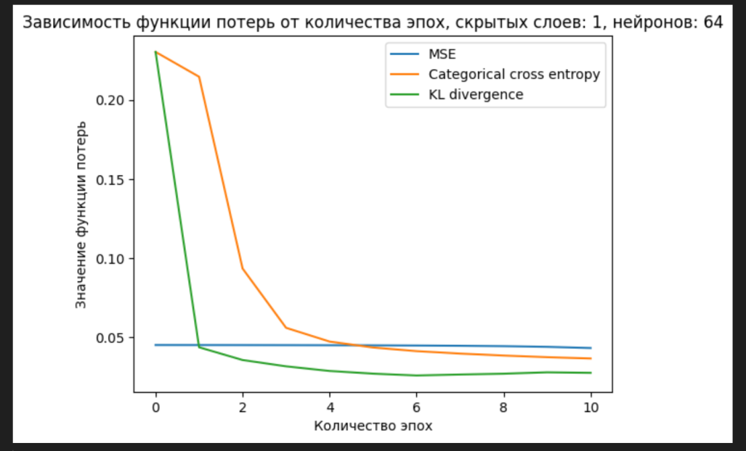

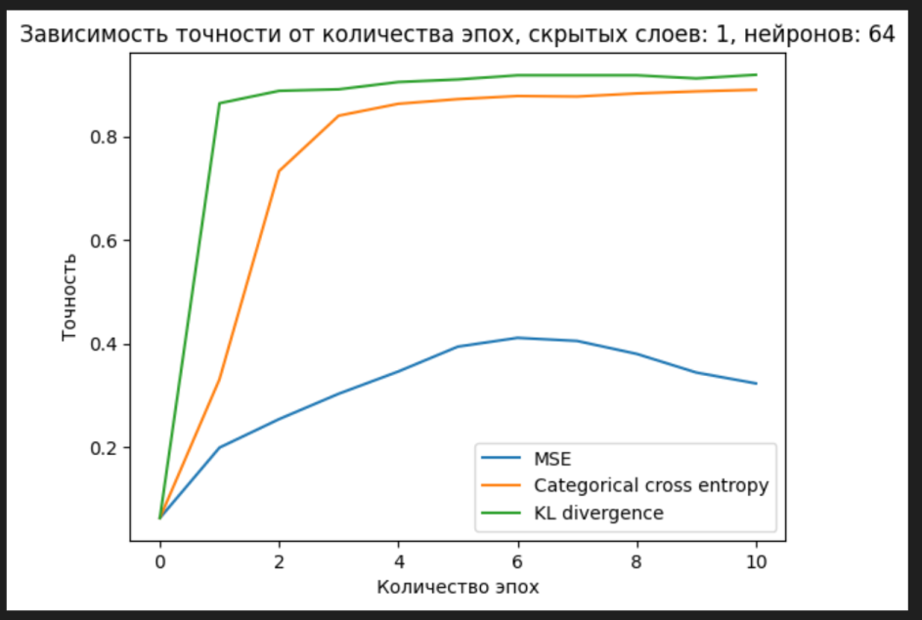

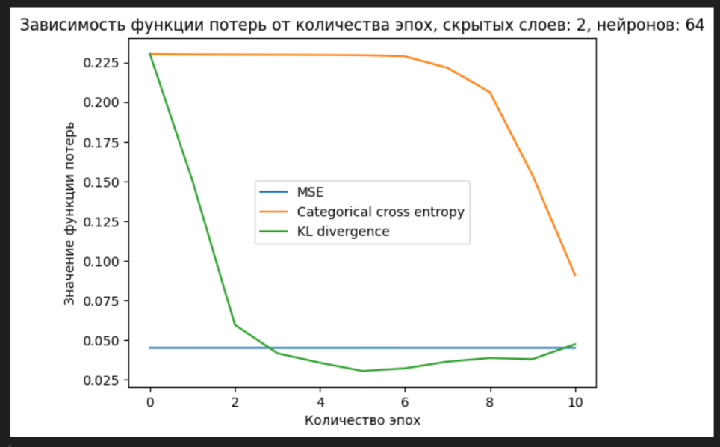

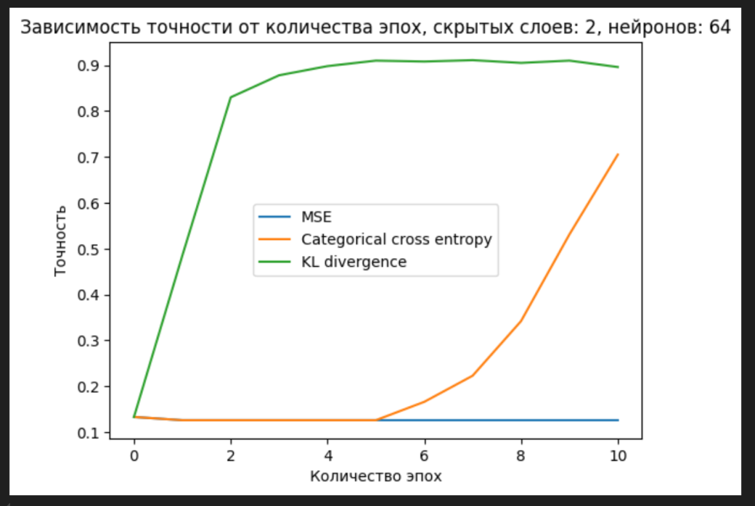

# 3. Вывод

В ходе выполнения работы была достигнута основная цель – изучение работы многослойного персептрона (Feedforward Neural Network, FFNN) на наборе данных MNIST, содержащем изображения рукописных цифр. Рассмотрены основные аспекты обучения нейронных сетей, включая выбор функций активации, целевых функций и методов оптимизации.